TÊN BÀI DẠY - BÀI 10:
ĐẶC ĐIỂM DÂN CƯ XÃ HỘI CHÂU PHI
Môn học/Hoạt động giáo dục: LỊCH SỬ VÀ ĐỊA LÍ; Lớp: 7
Thời gian thực hiện: Tiết

I. MỤC TIÊU
1. Kiến thức
- Trình bày được một trong những vấn đề nổi cộm về dân cư, xã hội và di sản lịch sử châu Phi.
- Rèn luyện kĩ năng phân tích, khai thác sổ liệu.
2. Năng lực
- Năng lực chung:
+ Tự chủ và tự học: Tự học và hoàn thiện các nhiệm vụ thông qua phiếu học tập.
+ Giao tiếp và hợp tác: Sử dụng ngôn ngữ, kết hợp với các công cụ học tập để trình bày thông tin, thảo luận nhóm.
+ Giải quyết vấn đề sáng tạo.
- Năng lực Địa lí
+ Năng lực nhận thức Địa lí: Giải thích hiện tượng và quá trình địa lí kinh tế - xã hội.
+ Năng lực tìm hiểu Địa lí: sử dụng công cụ Địa lí (bản đồ, bảng số liệu, hình ảnh)
+ Năng lực vận dụng kiến thức, kĩ năng Địa lí vào cuộc sống
3. Phẩm chất
- Đồng cảm, chia sẻ với những khó khăn của cộng đồng dần cư các nước châu Phi.
- Yêu khoa học, biết khám phá, tìm hiểu các vấn đề xã hội.
II. THIẾT BỊ DẠY HỌC VÀ HỌC LIỆU
- Một số hình ảnh, video (nếu có) về một số vấn đề xã hội tại châu Phi hiện nay (gia tăng dân số, nạn đói, xung đột quần sự).
III. TIẾN TRÌNH DẠY HỌC
1. Hoạt động xuất phát/ khởi động
a. Mục tiêu
- Kết nối vào bài học, tạo hứng thú cho người học.
b. Nội dung
- Quan sát video và kết nối vào bài học.
c. Sản phẩm
- Câu trả lời cá nhân của học sinh.
d. Cách thức tổ chức
Bước 1: Giao nhiệm vụ  - Đoán nhân vật thông qua các dữ kiện địa lí  Bước 2: HS thực hiện nhiệm vụ  Bước 3: Báo cáo kết quả  Bước 4: Đánh giá và chốt kiến thức, và kết nối vào bài học. | 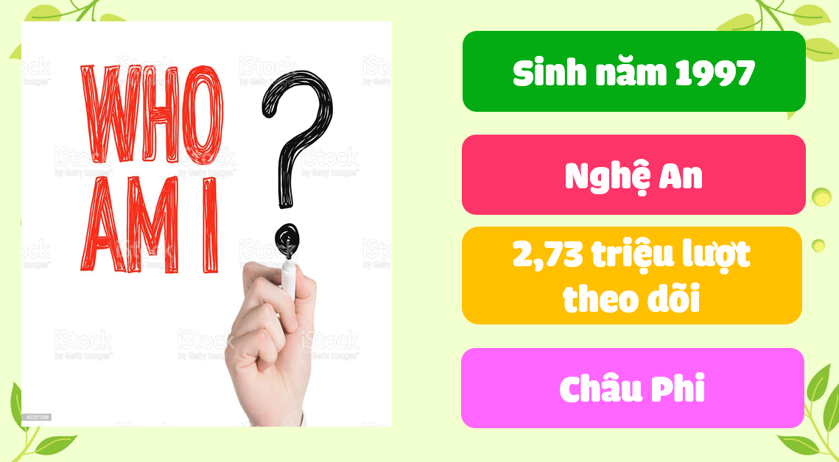

Châu Phi là châu lục còn tổn tại nhiếu vấn đề nổi cộm về dần cư và xã hội cần được quan tâm và giải quyết, một trong số các vấn đề đó là nhiều trẻ em châu Phi đang phải đối diện với nguy cơ chết đói.
2. Hoạt động 2: Hình thành kiến thức mới
2.1. Tìm hiểu một số vấn đề dân cư xã hội ở châu Phi
a. Mục tiêu
- Trình bày được một số vấn đề dân cư xã hội ở châu Phi.
b. Nội dung
- Tỉ lệ tăng dân số tự nhiên cao.
- Nạn đói
- Xung đột tộc người
c. Sản Phẩm
- Thông tin phản hồi phiếu học tập
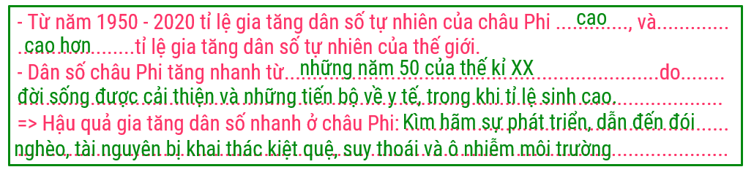
- Bùng nổ dân số xảy ra khi tỉ lệ gia tăng tự nhiên vượt quá 2,1%. Dân số tăng quá nhanh, vượt qua khả năng giải quyết các vấn đề ăn, ở, làm việc, ….trở thành gánh nặng đối với sự phát triển của nhiều quốc gia.
- Bùng nổ dân số kết hợp hạn hán triền miên => Nạn đói, thiếu lương thực ở nhiều nước châu Phi.
- Vấn đề xã hội khác: Xung đột quân sự, đại dịch HIV/AIDS.
d. Cách thức tổ chức
Bước 1: Giao nhiệm vụ:
Nhiệm vụ 1: Dân số của châu Phi năm 2020?
Nhiệm vụ 2: Hoạt động cặp đôi Dựa vào hình 1, thông tin SGK, các em hãy trao đổi và hoàn thiện thông tin phiếu học tập sau:
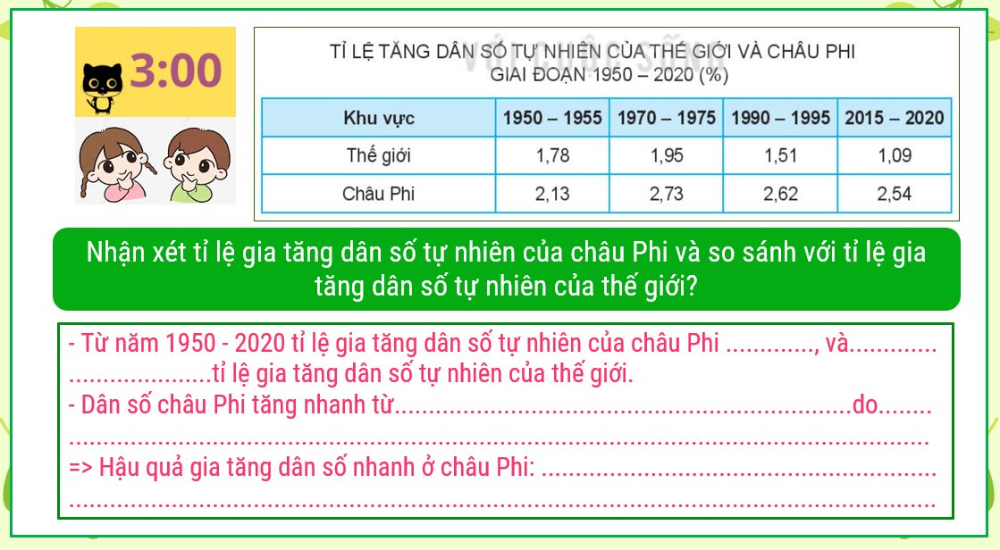

Nhiệm vụ 2: Dựa vào kiến thức đã học, em hãy cho biết:
- Bùng nổ dân số là gì?
- Bùng nổ dân số kết hợp hạn hán triền miên gây ra vấn đề gì ở châu Phi?
Nhiệm vụ 3: Quan sát video: Em hãy cho biết nguyên nhân gây nên "Con đường chết đói Công Gô"
- Ngoài nạn đói, xung đột quân sự triền miên, ở châu Phi còn phải đối diện với vấn đề nào?
Nhiệm vụ 4: Cảm xúc của em sau khi tìm hiểu phần 1, vì sao em có cảm xúc đó?
Bước 2: Thực hiện nhiệm vụ nhóm/cá nhân
Bước 3: Báo cáo kết quả
- HS báo cáo kết quả làm việc trước lớp
- HS khác nhận xét, bổ sung
- GV mở rộng:
Chiến tranh và nạn đói ở châu Phi: Nội chiến và nạn đói thường xuyên diễn ra ở châu Phi. Nguyên nhân chủ yếu do những bất đồng về chính trị hoặc xung đột giữa các bộ tộc. Nội chiến kéo dài nhiều năm giữa tộc người Tu-a-rét được Li-bi hậu thuẫn với những người nông dân sống ở vùng đất nhiều mưa hơn. Ở Ru-an-đa và Bu-run-đi, cuộc chiến giữa tộc Tút-xi và Hu-tu đã khiến hàng nghìn người thiệt mạng.
Nạn đói cũng là một thảm kịch đối với người dần nơi đây. Trước kia, người dân thường có đủ lương thực cho đến vụ mùa năm sau. Thế nhưng, các quốc gia châu Phi lại chú trọng nhiều đến việc canh tác cây trồng xuất khẩu và ngày càng phụ thuộc vào thực phẩm nhập khẩu. Nếu việc phân phối thực phẩm bị gián đoạn hoặc mất mùa do hạn hán thì hàng chục nghìn người có thể chết đói.
Bước 4: Đánh giá và chốt kiến thức
- Giáo viên quan sát, nhận xét đánh giá quá trình thực hiện của học sinh về thái độ, tinh thần học tập, khả năng giao tiếp, trình bày và đánh giá kết quả cuối cùng của học sinh
- Chuẩn kiến thức:
1. Một số vấn đề dân cư xã hội
a. Tỉ lệ tăng dân số tự nhiên cao
- Năm 2020, số dân châu Phi khoảng 1 340 triệu người, chiếm khoảng 17% số dân thế giới.
- Dân số châu Phi tăng rất nhanh từ những năm 50 của thế kỉ XX, Giai đoạn 1950 - 2020, tỉ lệ tăng dân số tự nhiên của châu Phi luôn cao hơn mức trung bình thế giới.
- Tăng dân số nhanh là một trong những nguyên nhân kìm hãm sự phát triển, dẫn đến đói nghèo, tài nguyên bị khai thác kiệt quệ, suy thoái và ô nhiễm môi trường,... ở châu Phi.
b. Nạn đói
- Mỗi năm, có hàng chục triệu người dân châu Phi bị nạn đói đe dọa; trong đó, vùng nam hoang mạc Xa-ha-ra là nơi chịu ảnh hưởng nặng nề nhất do tình trạng hạn hán, bất ổn chính trị,... => Rất nhiều quốc gia châu Phi phải phụ thuộc vào viện trợ lương thực của thế giới hằng năm.
c. Xung đột quân sự
- Xung đột quân sự đang là một vấn đề nghiêm trọng tại châu Phi.
- Hậu quả của xung đột quân sự: Gây thương vong về người, gia tăng nạn đói, bệnh tật, di dân, bất ổn chính trị, ảnh hưởng đến môi trường và tài nguyên thiên nhiên, tạo cơ hội để nước ngoài can thiệp,...

2.2. Tìm hiểu di sản lịch sử châu Phi
a. Mục tiêu
- Trình bày được một số di sản lịch sử của châu Phi.
b. Nội dung
- Dựa vào thông tin trong mục 2 và hiểu biết của bản thân, hãy kể tên một số di sản lịch sử của châu Phi.
c. Sản Phẩm
- Một số di sản lịch sử nổi tiếng của châu Phi: chữ viết tượng hình, phép tính diện tích tác hình, giấy pa-pi rút, các công trình kiến trúc nổi tiếng (các kim tự tháp, tượng Nhân sư,...).

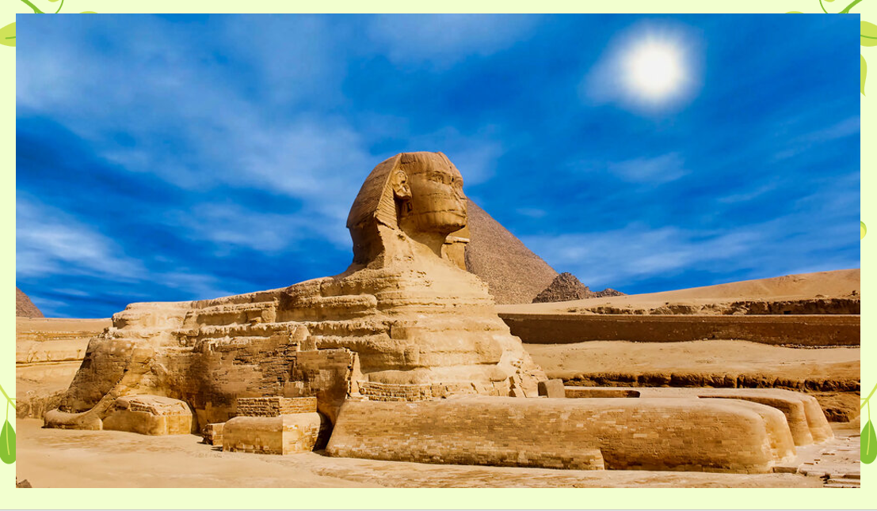 | 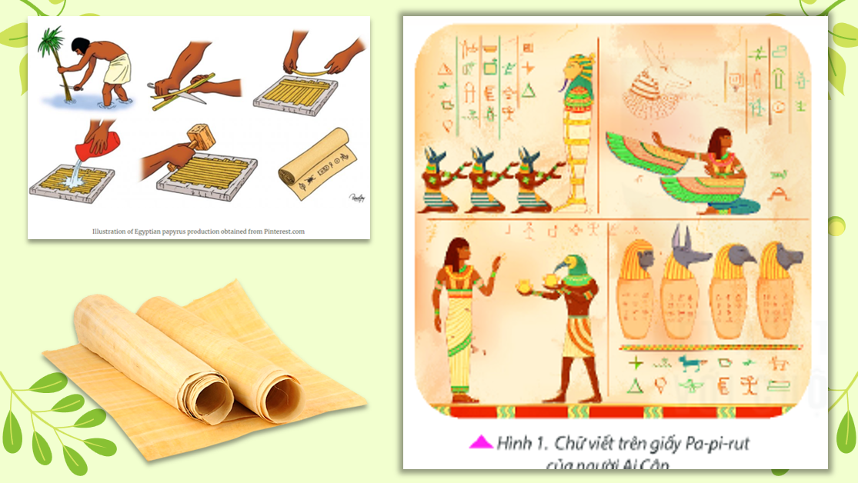

d. Cách thức tổ chức
Bước 1: Giao nhiệm vụ
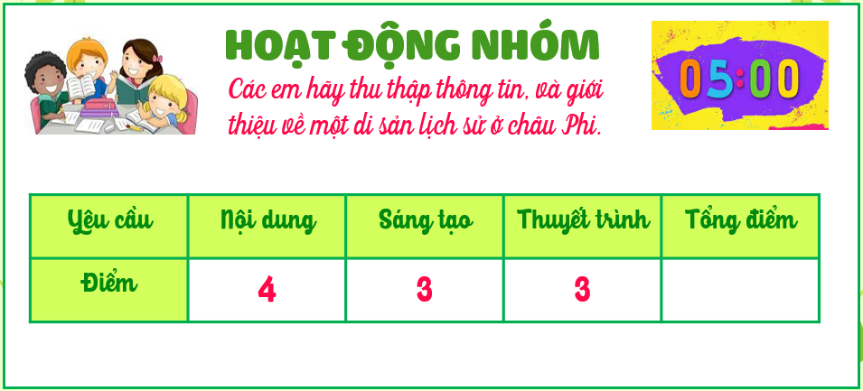
Bước 2: HS thực hiện nhiệm vụ
- HS trao đổi và trả lời câu hỏi
Bước 3: HS báo cáo kết quả làm việc
- HS trình bày, các nhóm khác nhận xét, bổ sung
- GV có thể cho HS kết hợp khai thác các kiến thức trong mục “Em có biết” về giấy pa-pi-rút để HS hiểu thêm nội dung bài.
- Chữ tượng hình Ai Cập: Chữ cái tượng hình của người Ai Cập cổ đại có vào khoảng năm
3 000 trước Công nguyên. Lúc đầu, mỗi đổ vật được hiển thị chính xác bằng hình ảnh. Dần dần, các hình ảnh này bắt đẩu tượng trưng cho âm thanh. Các nhóm chữ tượng thanh được dùng để đánh vần từ.
Bước 4: Đánh giá và chốt kiến thức
- Giáo viên quan sát, nhận xét đánh giá quá trình thực hiện của học sinh về thái độ, tinh thân học tập, khả năng giao tiếp, trình bày và đánh giá kết quả cuối cùng của học sinh
2. Di sản lịch sử Châu Phi
- Một số di sản lịch sử nổi tiếng của châu Phi: chữ viết tượng hình, phép tính diện tích tách hình, giấy pa-pi rút, các công trình kiến trúc nổi tiếng (các kim tự tháp, tượng Nhân sư,...).
3. Hoạt động luyện tập
a. Mục tiêu
- Củng cố, luyện tập các kiến thức đã học trong bài.
b. Nội dung
- Trò chơi VÒNG QUAY MAY MẮN
c. Sản Phẩm
- Câu trả lời của học sinh
d. Cách thức tổ chức
Bước 1: Giao nhiệm vụ cho học sinh:
Bước 2: Thực hiện nhiệm vụ
Bước 3: Báo cáo kết quả làm việc
Bước 4: GV nhận xét, đánh giá và chuẩn kiến thức.
 | 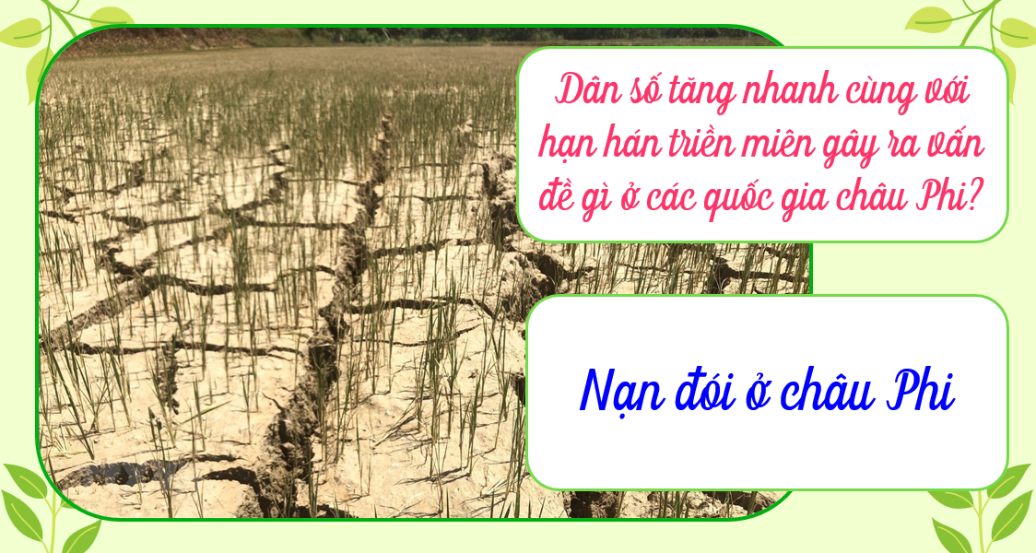
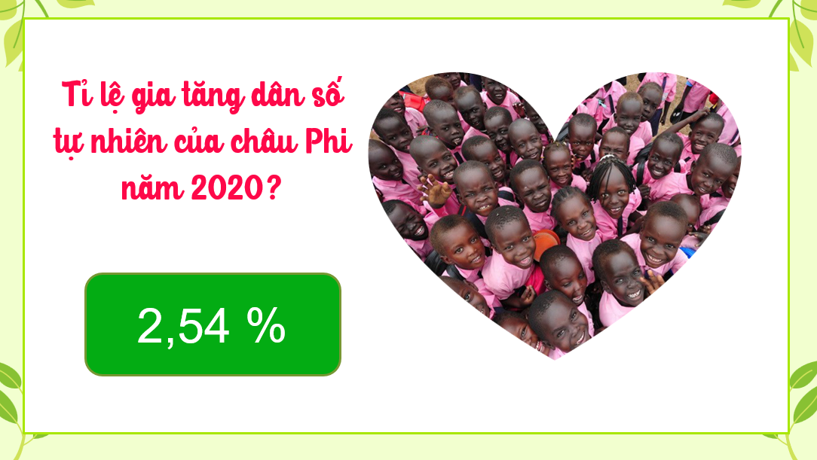 | 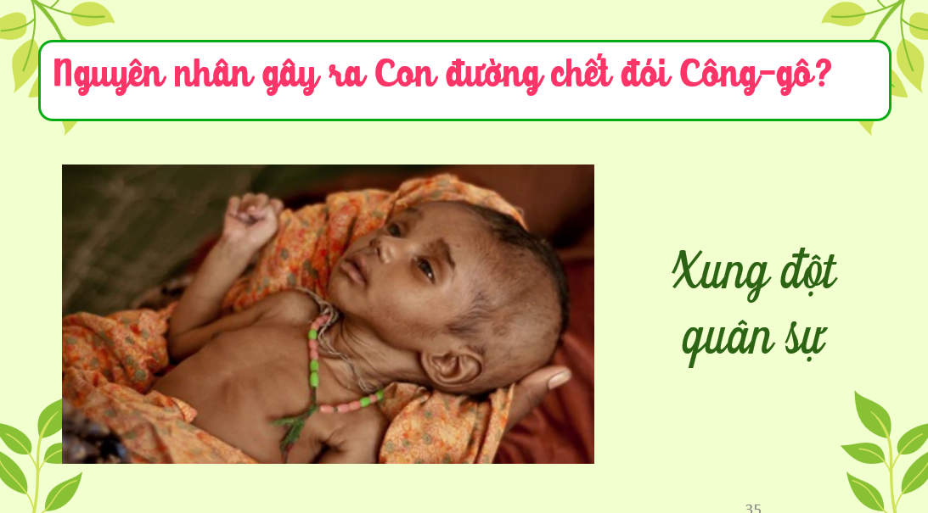
4. Hoạt động vận dụng, mở rộng
a. Mục tiêu
- Vận dụng kiến thức đã học để giải quyết vấn đề trong thực tiễn.
b. Nội dung
- Quan sát đoạn video BỨC TƯỜNG XANH ở châu Phi và nêu ý nghĩa của nó.
c. Sản Phẩm
- Ý nghĩa của bức tường xanh ở châu Phi.
d. Cách thức tổ chức
Bước 1: Giao nhiệm vụ: Nêu suy nghĩ của em về đồ ăn thừa và hình ảnh trẻ em châu Phi.  Bước 2: HS thực hiện nhiệm vụ  Bước 3: Báo cáo kết quả làm việc vào tuần học tiếp theo.  Bước 4: Gv quan sát, nhận xét đánh giá hoạt động học của hs. | 